Informacja o Urzędzie Miejskim w Wielichowie - tekst łatwy do czytania i zrozumienia (ETR)

Informacje podstawowe
Urząd Miejski w Wielichowie, czyli po prostu urząd, znajduje się przy ulicy Rynek 10, kod pocztowy to 64-050 Wielichowo.
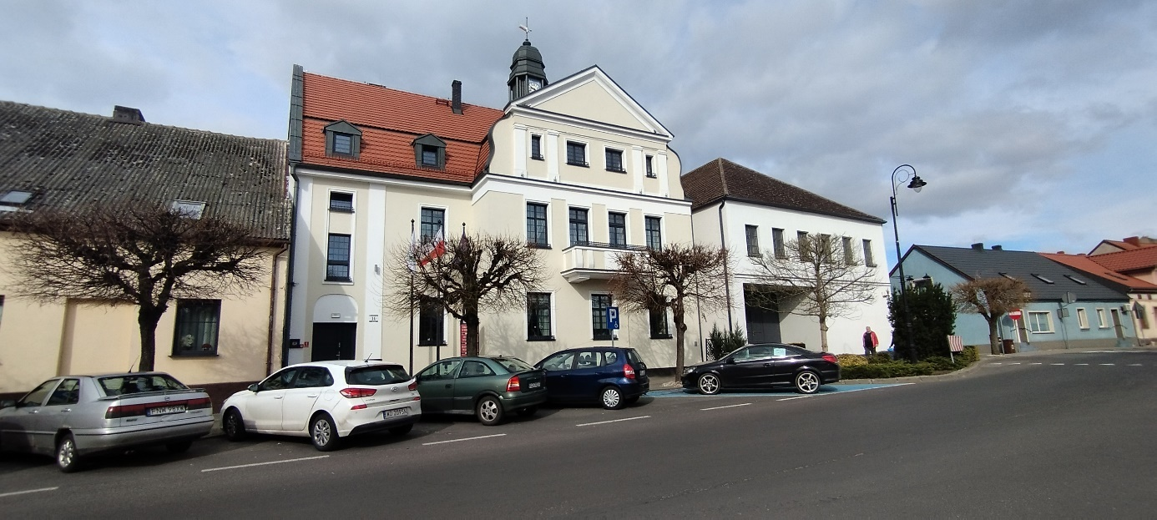
Za pracę urzędu odpowiedzialny jest Burmistrz.
Burmistrzem Wielichowa jest Pani Honorata Kozłowska.
Urząd otwarty jest od poniedziałku do piątku w godzinach:
- poniedziałek od godziny 8.00 do godziny 16.00,
- wtorek, środa, czwartek, piątek od godziny 7.00 do godziny 15.00.
W sobotę i w niedzielę urząd jest zamknięty.
Burmistrzowi w pracy pomagają Sekretarz, Skarbnik i urzędnicy zatrudnieni na różnych stanowiskach. Urząd podzielony jest na biura i pojedyncze stanowiska.

Kontakt z Urzędem Miejskim w Wielichowie
Wszystkie potrzebne informacje uzyskasz w sekretariacie na pierwszym piętrze w budynku lub pod numerem telefonu 61 44 33 001.
Możesz także napisać e-mail na adres: urzad@wielichowo.pl

Dostępność budynku
Budynek posiada jedno wejście główne. Drugie wejście dla pracowników urzędu, znajduje się z tyłu budynku.
Drzwi od wejścia głównego znajdują się od strony ulicy.
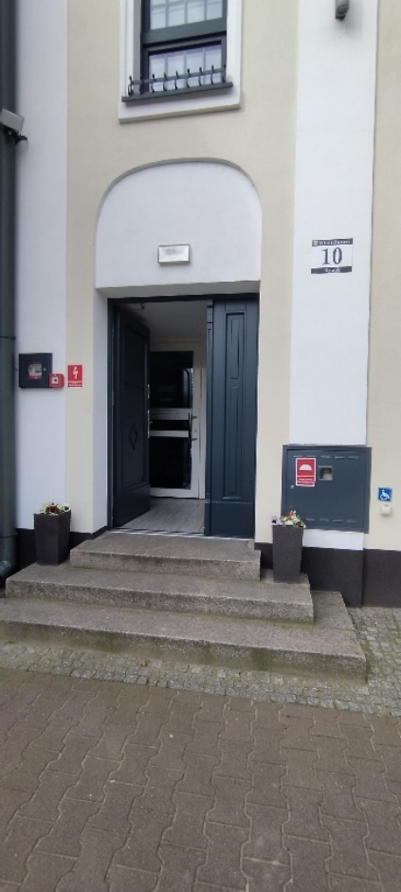
Dojście do wejścia, wykonane jest z kostki brukowej, jest szerokie. Do drzwi wejściowych prowadzą trzy betonowe schody. Brak jest podjazdu dla osób poruszających się za pomocą wózka inwalidzkiego.
Po prawej stronie schodów na ścianie znajduje się dzwonek. Za pomocą dzwonka interesant może wezwać pracownika urzędu.

Budynek posiada dwa piętra. Z uwagi na brak windy, osoba poruszająca się na wózku inwalidzkim nie ma możliwości dostać się do wszystkich pomieszczeń w budynku.
Sekretariat znajduje się na pierwszym piętrze budynku.
Miejsca postojowe znajdują się przed budynkiem, na ogólnodostępnym parkingu.
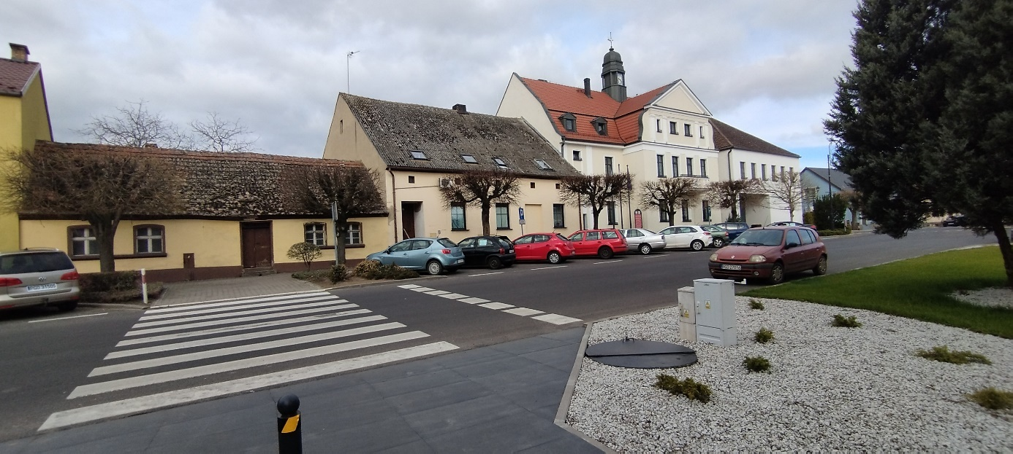
Zostały wyznaczone dwa miejsca postojowe dla osób niepełnosprawnych. Jedno z nich, znajduje się blisko przy wejściu głównym do urzędu.
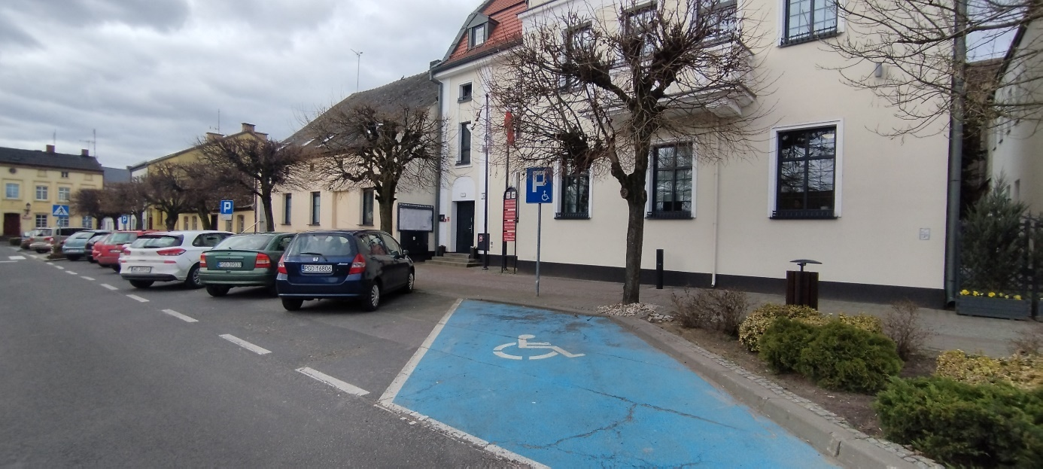
Parking został oznaczony znakiem pionowym, a miejsca postojowe dla osób niepełnosprawnych zostały oznaczone znakami pionowymi i poziomymi.
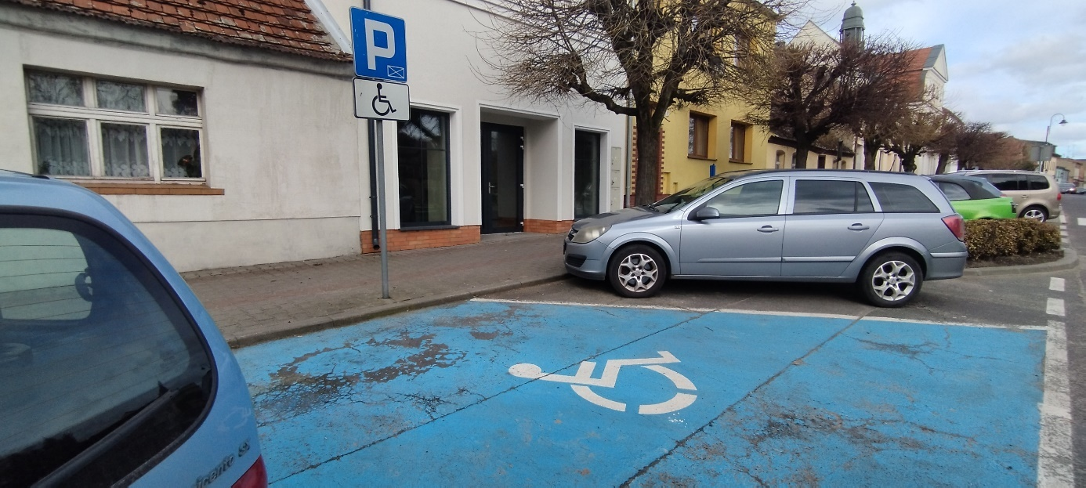

Jak załatwić sprawę w Urzędzie Miejskim w Wielichowie?
Żeby załatwić sprawę w Urzędzie Miejskim w Wielichowie możesz:
- Napisać potrzebne pismo i wysłać je na adres:
Urząd Miejski w Wielichowie
Ulica Rynek 10
64-050 Wielichowo
- Przyjść do urzędu i spotkać się z pracownikiem w godzinach pracy sekretariatu.
- Przynieść pismo do sekretariatu.
- Napisać wiadomość i wysłać ją na adres e-mailowy urzad@wielichowo.pl lub na adres poniższych osób z urzędu:
- Burmistrz Wielichowa: burmistrz@wielichowo.pl, numer telefonu to 61 44 33 915
- Sekretarz Gminy: sekretarz@wielichowo.pl, numer telefonu to 61 44 33 914
- Skarbnik Gminy: skarbnik@wielichowo.pl, numer telefonu to 61 44 33 911
- Zadzwonić pod główny numer telefonu do urzędu: 61 44 33 001.
- Wysłać faks po numer 61 44 33 082.
- Napisać pismo i wysłać je za pomocą platformy e-PUAP: https://epuap.gov.pl/wps/portal
E-PUAP to skrót nazwy Elektroniczna Platforma Usług Administracji Publicznej. Do tego sposobu trzeba mieć Internet i swoje konto w ePUAP.
Jednocześnie informujemy, że wszystkie druki wniosków spraw załatwianych w urzędzie można pobrać w formie papierowej w sekretariacie oraz na wszystkich merytorycznych stanowiskach.
Pracownicy urzędu pomogą załatwić Twoją sprawę bez względu na sposób kontaktu z urzędem wybrany przez Ciebie.
Poinformuj nas o najlepszej dla Ciebie formie komunikowania się dla załatwienia Twojej sprawy w urzędzie. My dołożymy starań, aby Twoją sprawę załatwić jak najszybciej.

Pies przewodnik
Jeśli przy poruszaniu się pomaga Ci pies przewodnik, oczywiście możesz z nim przyjść do urzędu.

Czym zajmuje się Urząd Miejski w Wielichowie?
W urzędzie załatwisz sprawy dotyczące:
- zameldowania;
- prowadzenia własnej działalności gospodarczej;
- dowodu osobistego;
- urodzenia się dziecka;
- otrzymania dokumentów, takich jak akt zgonu czy akt urodzenia;
- podatków i opłat lokalnych;
- pozwolenia na wycięcie drzewa.
Urząd zajmuje się także:
- drogami gminnymi,
- chodnikami czy też gminnymi ścieżkami rowerowymi,
- oświetleniem ulic,
- siecią wodociągową i kanalizacją,
- remontem gminnych budynków,
- ochroną środowiska,
- utrzymaniem czystości i porządku,
- budżetem gminy,
- organizacją różnych wyborów, na przykład na Prezydenta naszego kraju,
- wyborami do Sejmu i Senatu,
- współpracą z organizacjami pozarządowymi,
- zarządzaniem w trudnych sytuacjach, na przykład w czasie powodzi
lub suszy,
- planowaniem przestrzeni w gminie,
- promocją gminy,
- organizacją wydarzeń kulturalnych,
- rozpatrywaniem wniosków o wypłatę dodatku osłonowego i dodatku węglowego

Oficjalna strona Urzędu Miejskiego w Wielichowie
Oficjalną stroną z informacjami publicznymi urzędu jest strona pod adresem: https://wielichowo.pl/ oraz Biuletyn Informacji Publicznej dostępny pod adresem: http://www.wielichowo.biuletyn.net/

